- 要移植的程序
- Nodejs 官方LTS版本（当前是v10.16.0）；
官网：https://nodejs.org/en/download/
- Sqlite3数据库
- 开发板
NXP Imx6Q
官网：http://www.forlinx.com/
- 验收标准
- 在一个确定的linux发行版上，能够进行交叉编译，并得到可在相应开发板上部署可运行的nodejs
验证方法：
运行命令行 node -v，能得到node的版本信息
- 在一个确定的linux发行版上，能够进行交叉编译，并得到可在相应开发板上部署可运行的sqlite3
验证方法：
运行命令行 sqlite3，能得到sqlite3的版本信息
- 部署验证：我方提供的基于nodejs的web应用程序，能够运行并登录系统，基本功能运行正常（我方保证部署包在Linux服务器环境下部署和运行正常）。
验证方法：web系统能够登录并访问相关模块
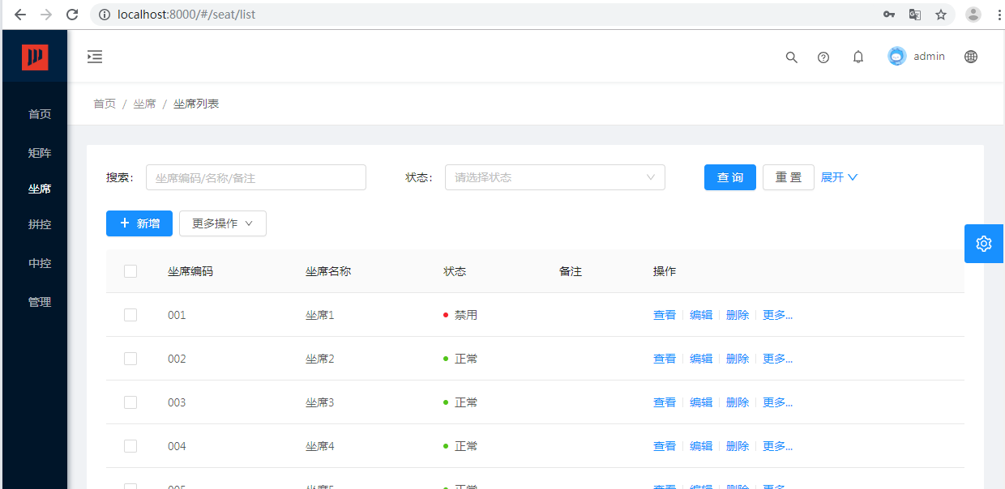
- 在Linux发行版上的进行的交叉编译过程，有文档、可重现。我方根据文档能够自主编译和移植程序。

